Technische Daten – Zubehör |  |  | Trittleiter |  | 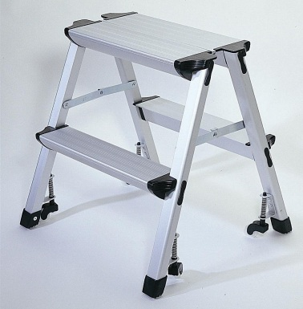
Technische Daten – Zubehör | Z E R T I F I Z I E R U N G / H E R K U N F T / G A R A N T I E
Technische Daten – Zubehör |  |  |  | Herkunft  EU |  | Garantie  2 JAHRE
Technische Daten – Zubehör | P R O D U K T B E S C H R E I B U N G
Technische Daten – Zubehör | STRUKTUR | • ausgestattet mit 4 versenkbaren Rollen  • 360°mobil  • Große Stabilität dank nach innen einklappbarer Rollen  • rutschfeste Sprossen
Technische Daten – Zubehör | FARBE | • Auf Lager: alufarben ZA
Technische Daten – Zubehör | M A ß E
Technische Daten – Zubehör | MAßE • Plattform: Länge 31,5 x Breite 20 cm  • Maße aufgeklappt: 44,8 x 42,3 x 50,5 cm  • Maße zusammengeklappt: 50 x 42,3 cm
Technische Daten – Zubehör |  | 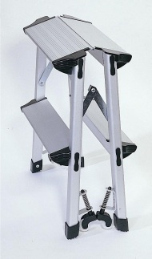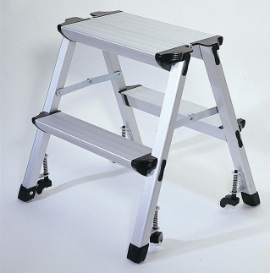

www.eosgroup.de

